Обзор обращений граждан и организаций, поступивших в
Федеральную службу по надзору в сфере здравоохранения,
в феврале 2022 года

В феврале 2022 года в центральный аппарат Федеральной службы по надзору в сфере здравоохранения поступило 5677 обращения от граждан и организаций, в территориальные органы Росздравнадзора по субъектам Российской Федерации – 6610. Данные показатели говорят об увеличении количества обращений в центральном аппарате Росздравнадзора на 34,5% (1455 обращений) и в территориальных органах Росздравнадзора по субъектам Российской Федерации на 21,2% (1154 обращения) по сравнению с январем 2022 года.
Сравнительный анализ динамики поступления обращений показал, что в центральный аппарат Росздравнадзора количество писем по вопросам качества оказания медицинской помощи населению увеличилось по сравнению с январем 2022 года на 40,4% и составило 3851 обращение; по вопросам лекарственного обеспечения обратилось 1017 граждан, что на 220 обращений или на 27,6% больше по сравнению январем 2022 года. В территориальных органах Росздравнадзора по субъектам Российской Федерации увеличилось количество обращений по вопросам качества оказания медицинской помощи населению на 18,9% (с 3532 обращений в январе 2022 года до 4200 обращений в феврале 2022 года), по вопросам лекарственного обеспечения отдельных категорий граждан количество обращений увеличилось на 39% (с 1106 обращений в январе 2022 года до 1537 обращений в феврале 2022 года).

Таблица. Обращения, поступившие в Росздравнадзор в феврале 2022 года

Форма обращения | Центральный аппарат Росздравнадзора | Территориальные органы Росздравнадзора по субъектам Российской Федерации
Электронный документ | 70% | 49,3%
Письменное обращение | 9,2% | 39,1%
Телефон | 0,3% | 0,9%
«Горячая линия Росздравнадзора» | 20,4% | 10,8%
Другое | 0,1% | 0%

Количество поступивших обращений на 100 тыс. жителей в феврале 2022 года в целом соответствует среднему показателю по России во всех федеральных округах, за исключением Северо-Кавказского, Дальневосточного и Приволжского, откуда за месяц поступило наименьшее количество обращений. Самые высокие показатели активности отмечены в Центральном, Южном и Северо-Западном федеральных округах. В Центральном, Южном, Северо-Западном, Сибирском и Уральском федеральных округах активнее всего направляли свои обращения авторы, проживающие в г. Москве, г. Санкт-Петербурге, Владимирской, Иркутской, Кировской, Костромской, Ленинградской, Московской, Мурманской, Новосибирской, Пензенской, Ростовской, Самарской, Саратовской, Свердловской, Смоленской, Томской, Тюменской и Челябинской областях, Республиках Коми и Татарстан, Алтайском, Краснодарском и Красноярском краях.

График. Структура обращений граждан и организаций, поступивших в Росздравнадзор в феврале 2022 года

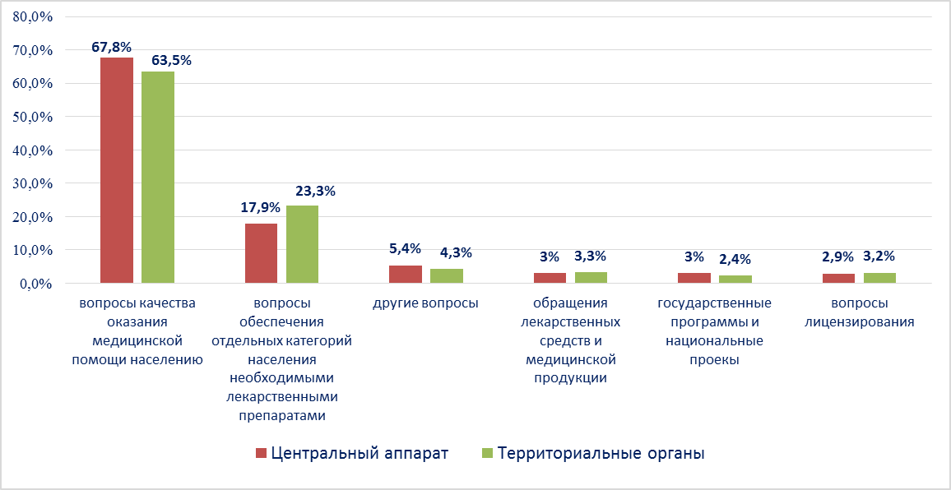

Наиболее часто заявители обращались в Росздравнадзор по вопросу ненадлежащего, по их мнению, качества медицинской помощи, оказанной в медицинских организациях, находящихся в ведомстве субъекта Российской Федерации –81,3%, федеральных медицинских организаций 4,8% обращений; в 10,7% обращений содержались жалобы на частные медицинские организации, 3,3% обращений поступило с жалобами на ведомственные медицинские организации.
По результатам рассмотрения обращений граждан и организаций в центральном аппарате и территориальных органах Росздравнадзора по принадлежности в органы государственной власти в сфере здравоохранения по субъектам Российской Федерации, иные государственные органы, органы местного самоуправления и другие организации направлено на рассмотрение в соответствии с действующим законодательством 8876 писем, 3376 авторам даны необходимые разъяснения, отказано в удовлетворении просьб 21 заявителю, приняты меры для реализации законных прав и интересов граждан по 747 обращениям.
По результатам документарных и выездных проверок, а также анализа информации, полученной из органов государственной власти в сфере здравоохранения по субъектам Российской Федерации, факты, изложенные заявителями, не подтвердились в 447 случаях, в 230 случаях факты подтвердились полностью, в 132 обращениях факты подтвердились частично. По результатам проверок информация направлена в органы государственной власти и прокуратуры субъектов Российской Федерации, выданы предписания об устранении выявленных нарушений, составлены протоколы об административном правонарушении.

